Medienkonzept der Bolandschule

Inhaltsverzeichnis
1 Einleitung 2
1.1 Allgemein 2
1.2 Lehrplankonformität 2
1.3 MKR-Konformität 2
1.4 4 K-Modell 3
1.5 Ziele der Schule 3
2 Rahmenbedingungen 4
3 Medienkompetenz – Unterrichtsentwicklung 4
3.1 Aussagen zur Unterrichtsentwicklung 4
3.2 Lernen mit Medien 4
3.3 Leben mit Medien 6
3.4 Unterricht konkret 6
3.5 Kooperationspartner 8
4 Ausstattung – Organisationsentwicklung I 8
4.1 Ist-Zustand 9
4.2 Leitgedanken zur IT-Ausstattung 9
4.3 Ausstattungsplanung 10
4.4 Wartungskonzept 10
5 Qualifizierung / Fortbildungsplanung 10
6 Evaluation / Fortschreibung 11
7 Fazit 11
8 Ansprechpartner 12

Die Digitalisierung und Mediatisierung haben in allen Bereichen unserer Lebens- und Arbeitswelt zu entscheidenden Veränderungen geführt. Diese gehen über einen rein technischen Fortschritt hinaus und führen zu einem breit angelegten kulturellen und gesellschaftlichen Wandel, der sich auf das schulische Lehren und Lernen und auf die Bewältigung und Gestaltung von Lebens- bzw. Arbeitsprozessen von Kindern, Jugendlichen und jungen Erwachsenen auswirkt.
KMK Ergänzung zum Strategiepapier, 12/2021

Einleitung

Allgemein
Das vorliegende Medienkonzept wurde im Rahmen der Anforderungen des Lehrplans für Grundschulen in Nordrhein-Westfalen (NRW) entwickelt. Es orientiert sich zudem an den Vorgaben des Medienkompetenzrahmens (MKR), um den Schülerinnen und Schülern eine zeitgemäße und ganzheitliche Medienbildung zu ermöglichen.

Die zunehmende Digitalisierung und die rasante Entwicklung neuer Medientechnologien stellen die Grundschule vor die Herausforderung, Schülerinnen und Schüler auf die Anforderungen einer digitalen Gesellschaft vorzubereiten. Das Medienkonzept hat daher das Ziel, die Medienkompetenz der Kinder zu fördern und ihnen die notwendigen Fähigkeiten und Kenntnisse im Umgang mit Medien zu vermitteln.

Lehrplankonformität
Das Medienkonzept orientiert sich an den Vorgaben des Lehrplans für Grundschulen in NRW. Es berücksichtigt die verschiedenen Fachbereiche und deren Anforderungen in Bezug auf Medienbildung. Dabei werden die Kompetenzen und Inhalte des Lehrplans in Bezug auf Medienkompetenz aufgegriffen und in die Unterrichtsplanung integriert.
Die im Lehrplan definierten Kompetenzbereiche wie Medienwissen, Medienkritik, Medienaneignung und Medienproduktion werden im Medienkonzept berücksichtigt und durch konkrete Unterrichtsbeispiele und Projekte umgesetzt. Dabei wird sowohl die Nutzung von digitalen Medien als auch anderer Medienformen wie Printmedien, Audio und Video berücksichtigt.

MKR-Konformität
Der Medienkompetenzrahmen (MKR) bildet die Grundlage für die Entwicklung des Medienkonzepts. Er definiert die verschiedenen Dimensionen der Medienkompetenz und beschreibt die Fähigkeiten und Kenntnisse, die Schülerinnen und Schüler erwerben sollen.
Das Medienkonzept orientiert sich an den sechs Dimensionen des MKR: Nutzungskompetenz, Kommunikationskompetenz, Informationskompetenz, Kreativitätskompetenz, Problemlösekompetenz und Reflexionskompetenz. Es stellt sicher, dass die Schülerinnen und Schüler in allen Dimensionen der Medienkompetenz gefördert werden und die notwendigen Fähigkeiten entwickeln, um sich sicher und verantwortungsvoll in der digitalen Welt zu bewegen.

4 K-Modell
„Ein leitbildabhängiges Medienkonzept stellt grundlegende und umfassende Überlegungen zum Lernen im 21. Jahrhundert an. Schon jetzt werden digitale Medien an vielen Schulen genutzt, um Lerninhalte anschaulicher zu vermitteln und Übungen, adaptiv angelegt, motivierender und mit Feedback ausgestattet anzubieten. Wenn man das "Was" und das "Wie" des Lernens in den Blick nimmt, ist wieder das Leitbild gefragt. Im Kern geht es um die Dimensionen Wissen, Fähigkeiten, Charaktereigenschaften und Meta-Lernen. Fähigkeiten.

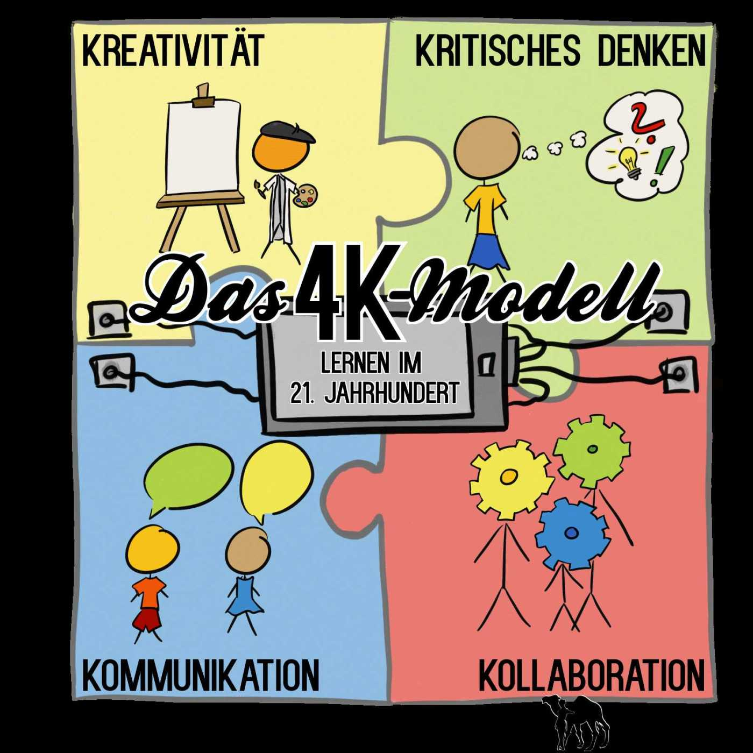

Ziele der Schule
Die Bolandschule hat das Ziel, ihre Schülerinnen und Schüler in einer positiven Lern- und Lebensatmosphäre erforderliche Schlüsselqualifikationen für eine erfolgreiche schulische Orientierung, eine gesellschaftliche Partizipation sowie ein selbstbestimmtes Leben zu vermitteln. Wir legen besonderen Wert darauf, die Gesamtpersönlichkeit der Kinder zu entwickeln und dabei Heterogenität und individuelle Lernvoraussetzungen zu berücksichtigen. Die Digitalisierung und der damit einhergehende dynamische Wandel der Lebenswelt, der Gesellschaft, des Berufs- sowie des Privatlebens durch Innovationen und Weiterentwicklungen bringt immer neue Chancen und Herausforderungen mit sich.

Unsere Schule möchte durch ein zeitgemäßes Bildungsangebot dazu beitragen, den Kindern von der ersten Klasse an zu ermöglichen, die in einer digitalen Gesellschaft erforderlichen Kompetenzen zu erwerben. Dabei beachtet die Schule die Bedürfnisse von Schülerinnen und Schülern bei den Schulübergängen und bildet im Sinne der Chancengleichheit Netzwerke mit anderen Schulen in der Region. Unsere Schule bemüht sich um die Schaffung schulübergreifender Standards im Bereich des Arbeitens mit digitalen Medien.

Rahmenbedingungen

In den aktuellen Lehrplänen des Landes NRW ist bereits die Einbeziehung digitaler Medien und Werkzeuge in nahezu allen Fächern intendiert. Auch die angehenden Lehrkräfte werden dazu verpflichtet, Unterrichtsbesuche mit digitalen Medien zu gestalten. In der gemeinsamen Erklärung der Landesregierung, des Städtetages NRW, des Landkreistages NRW und des Städte-und Gemeindebundes NRW „Schule in der digitalen Welt“ verpflichten sich die Schulträger den Digitalisierungsprozess der Schulen zu unterstützen.

Die Grundlage für die Unterrichtsentwicklung mit digitalen Medien und Werkzeugen ist der Medienkompetenzrahmen Medienpass NRW . Für die Grundschulen ist die Schulung von Kompetenzen nach dem Medienkompetenzrahmen NRW verbindlich. Ihre Aufgabe wird es sein, die Grundlagen im Bereich Medienkompetenz bei den Schülerinnen und Schülern zu schaffen. Für jede Klasse sind die Medienpässe und das dazugehörige Arbeitsmaterial angeschafft worden.

Medienkompetenz – Unterrichtsentwicklung

Aussagen zur Unterrichtsentwicklung
Unsere Schule hat die Unterrichtsentwicklung mit digitalen Medien und Werkzeugen auf der Grundlage des Medienkompetenzrahmens NRW in den letzten Jahren vorangetrieben und die Nutzung digitaler Medien und Werkzeuge und die Entwicklung der Medienkompetenz der Schülerinnen und Schüler in den schulinternen Fachlehrplänen verankert. Bei der Aktualisierung der schulinternen Arbeitspläne wurde versucht, die Absprachen zu digitalen Arbeitsmitteln möglichst differenziert aufzunehmen.

Lernen mit Medien

Die Lehrkräfte unserer Schule nutzen digitale Medien und Werkzeuge in allen Fächern regelmäßig zur Gestaltung des Unterrichts. Das meint unter anderem:
- die anschauliche Darstellung von Inhalten (Visualisierung durch Legamaster), Präsentationen, Videoclips, Fotos, Animationen, interaktive Inhalte (Learning Apps, interaktives Unterrichtsmaterial der entsprechenden Lehrwerke z.B. Zebra, Denken und Rechnen, Come In), E-Books (Book Creator)
- die individuelle Förderung der Schüler durch Nutzung passgenauer Übungsangebote (z.B. Apps zum Üben bei Sprachproblemen, Übungen zum kleinen Einmaleins 1x1 Rechentrainer, Rechtschreibübungen, Leseübungen am Lernniveau des Kindes orientiert, LEON)
- die Diagnose von Lernständen durch digitale Testformate (HSP Plus mit Onlineauswertung, Online SLS (Salzburger Lese-Screening)
- das möglichst unmittelbare Feedback zu Lernprozessen der Schüler, etwa durch spielerische Abfrageformate, Rückmeldung innerhalb der App
- zur Gestaltung von Lernangeboten durch interaktive Online Übungen (z.B. Learning Apps, Worksheetcrafter Go)
- zur Vermittlung von Medienkompetenz im Sinne des Lehrens mit und über Medien (Medienpass NRW)

Die Schülerinnen und Schüler unserer Schule nutzen digitale Medien und Werkzeuge in allen Fächern regelmäßig. Dabei geht es nicht primär um die Medien und Werkzeuge selbst, sondern ihre gewinnbringende lösungsorientierte Nutzung. Schülerinnen und Schülern soll so ermöglicht werden, die grundlegenden Kompetenzen des 21. Jahrhunderts (4K: Kritik, Kommunikation, Kreativität, Kollaboration) zu erwerben und zu nutzen, um
- Lernprozesse zu gestalten
- Medienkompetenz zu erwerben in der begleiteten Nutzung digitaler Medien
- Lernprozesse zu dokumentieren
- gemeinsam / kollaborativ mit anderen Schülern zu arbeiten
- in selbstgesteuerten Lernangeboten eigenständig zu arbeiten
- Medienprodukte zu erstellen

Die Lehrkräfte nutzen digitale Medien und Werkzeuge (z.B. IServ, Taskcard)
darüber hinaus, um
- sich untereinander zu vernetzen und dadurch die Teamarbeit zu stärken
- sich in ihrer Nutzung digitaler Medien weiter zu professionalisieren
- gemeinsam Unterrichtsmaterialien zu erarbeiten, zu teilen und zu nutzen
- die Kommunikation innerhalb der Schule und darüber hinaus effizienter zu machen
- schulorganisatorische Prozesse zu vereinfachen
Alle Lehrkräfte arbeiten mit einheitlichen digitalen Endgeräten, unterstützen sich gegenseitig und können digitale Arbeitsmittel problemlos über IServ austauschen. Mittelfristig soll es erreicht werden, dass die digitalen Arbeitsmittel auf dem Server gespeichert werden, um diese auch in den nächsten Jahrgängen, den Lehrkräften zur Verfügung zu stellen. Hierfür werden Gruppenordner angelegt.
Der Einsatz von digitalen Medien und Werkzeugen soll möglichst flexibel und nicht an feste Orte innerhalb der Schulgebäude oder Klassenräume gebunden sein. Damit soll es möglich werden, den Einsatz den Unterrichtsszenarien anzupassen (z. B. individuelles Arbeiten, Partner- oder Gruppenarbeit). Dafür sind alle Klassen mit einem Klassensatz I-Pads (16 Stück) und einer interaktiven Tafel (Legamaster) ausgestattet, so dass ein raumunabhängiges Arbeiten möglich ist.
Diese Geräte bilden die Basis für die Nutzung digitaler Medien und Werkzeuge durch Schülerinnen und Schüler und werden je nach Unterrichtsvorhaben durch Geräte der Nachbarklasse ergänzt, um auch eine 1:1 Ausstattung nutzen zu können.
In der Unterrichtsgestaltung mit digitalen Medien und Werkzeugen sollen online verfügbare Angebote, Apps und Programme unter Berücksichtigung datenschutzrechtlicher Vorgaben genutzt werden.
Um eine Kontinuität der Arbeit mit digitalen Medien und Werkzeugen zu gewährleisten, kann IServ zur Speicherung von Inhalten, Arbeitsständen genutzt werden.
Langfristig wäre eine 1:1 Zuordnung wünschenswert, so dass individuelle Arbeitsstände an den Geräten einfacher fortgesetzt werden können.
Die Nutzung digitaler Medien und Werkzeuge ist für Schülerinnen und Schüler wie Lehrerinnen und Lehrer bereits zu einem ganz normalen Bestandteil des schulischen Alltags geworden. Zum Alltag gehören aber weiterhin die Nutzung von Heft und Buch, Tafel, CD Player und Musikbox. Weiterhin werden die digitalen Medien und Werkzeuge gegenwärtig genutzte Medien ergänzen, zum Teil auch ersetzen.

Leben mit Medien

Wir möchten unsere Schülerinnen und Schüler auf die digitalisierte Lebenswelt vorbereiten. Daher nutzen wir digitale Medien in zahlreichen Kontexten ab der Klasse 1 und thematisieren innerhalb des Unterrichts Chancen und Risiken, die mit der Nutzung digitaler Medien einhergehen.
- Umgang der Schülerinnen und Schüler mit Medien
- Erfahrungen in einer durch Medien geprägten Welt
- Erwerb von Teilnahme-, Reflexions- und Urteilskompetenzen
- Themengebiete: Medienfunktionen, Medienbedienung, Medientechnik, Mediennutzung Information und Manipulation, Mail, Internettelefonie, soziale Netzwerke, Unterhaltung und Spiel, Werbung und Konsum, Steuerung und Automatisierung, Informatik, Gesundheit und Sicherheit
  - Internetsicherheit (Datenschutz / Recht am eigenen Bild / Urheberrecht, …)
  - Cybermobbing

Unterricht konkret

Durch die Integration des Medienkompetenzrahmens NRW in unsere schulinternen Lehrpläne wird eine systematische, fächerübergreifende Vermittlung von Medienkompetenzen ermöglicht. Der Medienkompetenzrahmen NRW besteht aus sechs Kompetenzbereichen mit insgesamt 24 Teilkompetenzen, deren Oberpunkte im Folgenden zusammenfassend dargestellt werden. Die Teilkompetenzen sind dem Medienkompetenzrahmen NRW im Anhang zu entnehmen. Genutzte Medien und Apps sind kursiv dargestellt.
- “Bedienen und Anwenden beschreibt die technische Fähigkeit, Medien sinnvoll einzusetzen und ist die Voraussetzung jeder aktiven und passiven Mediennutzung.
Anton App als fächerübergreifendes Übungswerkzeug, Book Creator, Bee-Bot, Scratch3, BOB 3, Ronjas Roboter, LightBot, Internet ABC, Frag Finn, Die Maus App

- Informieren und Recherchieren umfasst die sinnvolle und zielgerichtete Auswahl von Quellen sowie die kritische Bewertung und Nutzung von Informationen.
Informations- und Bildersuche sowie Informations-/ und Bilderrechte für Referate in allen Fächern zu allen Themen mit z.B. Frag Finn, Blindekuh, Die Maus App, YT Kids, Erklärvideos nutzen über z.B. Maus App, YouTube Kids
Linktipps für z.B. Hausaufgaben oder Wochenplanaufgaben auf der Seite Internet ABC als Medienpool nutzen

- Kommunizieren und Kooperieren heißt, Regeln für eine sichere und zielgerichtete Kommunikation zu beherrschen und Medien verantwortlich zur Zusammenarbeit zu nutzen.
IServ als Kommunikationsplattform nutzen: technisch kennenlernen (alle Fächer) inhaltlich nutzen (Deutsch z.B. Email verfassen) aber auch verantwortungsvoll damit umgehen Internet: ABC Profiwissen über soziale Netzwerke, Mein Körper gehört mir! Auf den Bereich Cybermobbing und -gewalt im SU eingehen. Gefahren klären, Handlungsoptionen.

- Produzieren und Präsentieren bedeutet, mediale Gestaltungsmöglichkeiten zu kennen und diese kreativ bei der Planung und Realisierung eines Medienproduktes einzusetzen.
Digitale Buchpräsentation in allen Fächern nutzbar z.B. Book Creator, Word,
Musikvideos in iMovie mit der Klasse herstellen, Theaterstücke oder Filme erstellen zu verschiedenen Themen wie z. B. Stabpuppenspiel aufnehmen und vorstellen in Deutsch, Religion, oder Kunst

- Analysieren und Reflektieren ist doppelt zu verstehen: Einerseits umfasst diese Kompetenz das Wissen um die Vielfalt der Medien, andererseits die kritische Auseinandersetzung mit Medienangeboten und dem eigenen Medienverhalten. Ziel der Reflexion ist es, zu einer selbstbestimmten und selbstregulierten Mediennutzung zu gelangen.
Digitale Spiele nutzen, analysieren und somit die Notwendigkeit von Selbstregulierung erkennen und möglichst umsetzen, Fake News und Werbung im Deutschunterricht als Anlass zur Medienanalyse und Meinungsbildung: Kooperation mit den Medienscouts

- Problemlösen und Modellieren verankert eine informatische Grundbildung als elementaren Bestandteil im Bildungssystem. Neben Strategien zur Problemlösung werden Grundfertigkeiten im Programmieren vermittelt sowie die Einflüsse von Algorithmen und die Auswirkung der Automatisierung von Prozessen in der digitalen Welt reflektiert.“
Programmieren lernen mit Bee-Bots, Scratch JR und BOB 3, Internet ABC: Bedeutung von Algorithmen kennenlernen

Die schulinternen Lehrpläne werden nach und nach durch die Fachkonferenzen gesichtet und die Förderung von Teilkompetenzen aus dem Medienkompetenzrahmen NRW integriert. Die Vermittlung von Medienkompetenz dient als Voraussetzung einer erfolgreichen und selbstbestimmten Teilhabe am kulturellen und gesellschaftlichen Leben sowie zur Weiterentwicklung des Lernens durch die Nutzung digitaler Medien.
Unter dem folgenden QR Code kann in eine Zusammenfassung der bisher vorgenommenen Zuordnungen der Unterrichtsvorhaben zu den Zielen des Medienkompetenzrahmens NRW eingesehen werden. Das Passwort für die Task-Card kann bei der Schulleitung/Sekretärin erfragt werden. Ebenso finden sie in den fachspezifischen, schulinternen Arbeitsplänen Berücksichtigung. Die verpflichtenden konkreten Unterrichtsvorhaben sind für alle Lehrkräfte bei Iserv zugänglich.
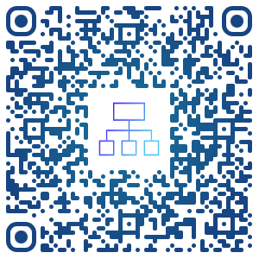

Da die Integration der Kompetenzen ein durch praktische Erfahrungen zu reflektierender Prozess ist, ist diese Auflistung als Entwicklungsschritt anzusehen, der mittel und langfristig weiterentwickelt wird. Die aufgeführten Unterrichtsprojekte sind in den schulinternen Lehrplänen implementiert. Überfachliche Projekte werden verantwortlichen Personen zugeordnet.

Kooperationspartner
- Von-Zumbusch-Gesamtschule: Medienscouts VZG
- Medienberatung Kreis GT
- Offener Ganztag (VHS Reckenberg - Ems)
- Vernetzungstreffen
- ZdB (Zentrum für digitale Bildung)

Ausstattung – Organisationsentwicklung I

Ist-Zustand

 | Anzahl | Beschreibung
Mobile Endgeräte | I-Pads für jede Lehrkraft | Nutzung raumunabhängig mit allen Geräten einsetzbar
Präsentations-  möglichkeiten | 3 Beamer | Aula, Lehrerzimmer, ein mobiler Beamer
Präsentations-  möglichkeiten | 10 interaktive Tafeln | Legamaster  Identische Ausstattung in jedem Klassenraum
Schulserver | 1 | Benutzerkonto bei Iserv für jedes Kind zum Speichern von eigenen Daten.  Angelegte Klassengruppen  OGGS Verteiler Benutzerkonto für jede Lehrperson  Benutzerkonto für jeden Angestellten der Randstunde/OGGS  Für die Verwaltung
Austausch- und Speichermöglichkeiten für Lehrkräfte | 30 | Verschlüsselte Sticks  Schulserver
Arbeitsgeräte für pädagogische Mitarbeiter*innen | 1 PC | Arbeitsgerät für Lehrkräfte im Lehrerzimmer
WLAN | Im ganzen Schulgebäude | Steht allen Nutzern zur Verfügung
Homepage | 1 | www.bolandschule.de
First-Level-Support |  | Medienbeauftragte Frau Haske, Frau Hunke, Frau Tegelkamp, Frau Kapteina
Second-Level-Support |  | Gemeinde Herzebrock-Clarholz  Herr Nenachow

Leitgedanken zur IT-Ausstattung

Die IT-Ausstattung der Schule bedingt sich durch die pädagogischen Überlegungen, die in Teil 3 – Unterrichtsentwicklung ausführlich eruiert wurden. Durch die im Folgenden dargestellte schrittweise Umsetzung wird eine Synchronisation zwischen den sich bedingenden Faktoren organisatorische Entwicklung, unterrichtliche Entwicklung, Personalentwicklung und IT-Ausstattung ermöglicht.

Ausstattungsplanung

Um die oben aufgeführten Kompetenzen in der geplanten Weise im Schulalltag umsetzen zu können, bedarf es einer an die pädagogischen Ziele angepassten technischen Ausstattung.

Die Ausstattungsplanung erfolgt in regelmäßigen, schulübergreifenden Planungs- und Ausstattungstreffen mit dem Schulträger der Gemeinde Herzebrock-Clarholz.
Schulübergreifend wird eine 1:1 Ausstattung mit SUS-Endgeräten als unabdingbar erachtet, um chancengleich zu arbeiten, der Heterogenität gerecht zu werden und die Ziele des Medienkompetenzrahmens und Lehrplan NRWs zu erreichen.

Wartungskonzept

Den First-Level-Support übernimmt der IT-Beauftragte der Gemeinde Herzebrock-Clarholz Herr Nenachow. Unterstützt wird der Medienbeauftragte der Gemeinde durch Frau Haske, Frau Hunke und Frau Tegelkamp. Der Second-Level-Support wird durch den Schulträger organisiert.

Qualifizierung / Fortbildungsplanung

Lernen mit digitalen Medien und Werkzeugen bedeutet auch, dass Lehrkräfte selbst die Kompetenzen dazu erwerben müssen. Ein wichtiger Bestandteil davon besteht in eigenen Erfahrungen aus der Unterrichtspraxis. Die Qualifizierung der Lehrkräfte erfolgt schrittweise und unterrichtsbegleitend.

Es gibt einen jährlichen Fortbildungstag im Bereich der Digitalisierung für das gesamte Kollegium und die Digitalisierungsbeauftragten informieren und beraten in Lehrerkonferenzen, Fachkonferenzen, Elternabenden über relevante Inhalte. Jede Lehrkraft sollte pro Schuljahr mindestens eine Fortbildung im Bereich Medien/Digitalisierung (digitales Lernen) besuchen.

Evaluation / Fortschreibung

Um den Erfolg der schulischen Entwicklung im Bereich der digitalen Bildung zu sichern, wird die Steuergruppe in regelmäßigen Abständen die Zielsetzungen und ihre Umsetzung einander gegenüberzustellen.
Dazu werden Befragungen der verschiedenen am Entwicklungsprozess betroffenen Personengruppen vorgenommen (Lehrkräfte, Schülerinnen und Schüler, Eltern).
Zur Befragung wird zum gegebenen Zeitpunkt ein geeignetes Instrument ausgewählt.
In späteren Phasen der Entwicklung kann auch der Medienpass NRW selbst als Indikator für den Erfolg des schulischen Entwicklungsprozesses genutzt werden.
Zusätzlich werden Leistungsüberprüfungen unter Einbeziehung von Kompetenzen, welche unsere Schülerinnen und Schüler im Zusammenhang mit der Nutzung von digitalen Medien und Werkzeugen erwerben sollen, Aufschluss über den Erfolg der schulischen Entwicklung geben. Darüber hinaus können von Schülerinnen und Schüler angelegte digitale Portfolios zur Überprüfung des Erfolges genutzt werden.
Aus den Ergebnissen der Befragungen wird dann abgeleitet, wo im schulischen Entwicklungsprozess nachgesteuert werden muss. Entsprechend sind die fachliche Unterrichtsentwicklung mit digitalen Medien und Werkzeugen und daraus folgend das Medienkonzept anzupassen.

Fazit

Das Medienkonzept ist lehrplankonform und orientiert sich an den Vorgaben des Medienkompetenzrahmens. Es hat das Ziel, die Medienkompetenz der Schülerinnen und Schüler zu fördern und ihnen die notwendigen Fähigkeiten und Kenntnisse im Umgang mit Medien zu vermitteln. Durch die Integration von Medienbildung in den Unterricht werden die Schülerinnen und Schüler auf die Anforderungen einer digitalen Gesellschaft vorbereitet und erhalten eine ganzheitliche Medienbildung.

Ansprechpartner

Medienbeauftragte*r: Andrea Haske, Svenja Hunke, Johanna Tegelkamp
Fortbildungskoordinator*in: Nadine Wallmeyer
Mitglieder der Arbeitsgruppe Medien: Andrea Haske, Svenja Hunke, Johanna Tegelkamp

Dieses Medienkonzept wurde auf der Lehrerkonferenz am … und auf der Schulkonferenz am …. verabschiedet.

Datum:

Unterschrift:

KMK - Lehren und Lernen in der digitalen Welt Ergänzung zur Strategie der Kultusministerkonferenz „Bildung in der digitalen Welt“ (Beschluss der Kultusministerkonferenz vom 09.12.2021)
Katja Möhring: https://www.friedrich-verlag.de/bildung-plus/schulleben/leitbilder-im-21-jahrhundert/ einfügen)
QUA-LiS NRW - Lehrplannavigator. https://www.schulentwicklung.nrw.de/lehrplaene/upload/klp_PS/ps_lp_sammelband_2021_08_02.pdf. Aufgerufen am 15.01.2024
„Schule in der digitalen Welt“ – Gemeinsame Erklärung der Landesregierung, des Städtetages NRW, des Landkreistages NRW und des Städte- und Gemeindebundes NRW zur Umsetzung des Programms „Gute Schule 2020“. https://www.schulministerium.nrw.de/docs/bp/Ministerium/Presse/Pressekonferenzen/Archiv/2016/2016_12_20-Umsetzung-GuteSchule2020/02c-Gemeinsame-Erklarung.pdf. Aufgerufen am 26. September 2018.
Medienkompetenzrahmen NRW. https://medienkompetenzrahmen.nrw/ Aufgerufen am 18. April 2024.
Medienberatung NRW (Hrsg.). 2018. Informationsbroschüre zum Medienkompetenzrahmen NRW. https://www.medienpass.nrw.de/sites/default/files/media/LVR_ZMB_MKR_Broschuere_Final_1.pdf. Aufgerufen am 26. September 2018.

